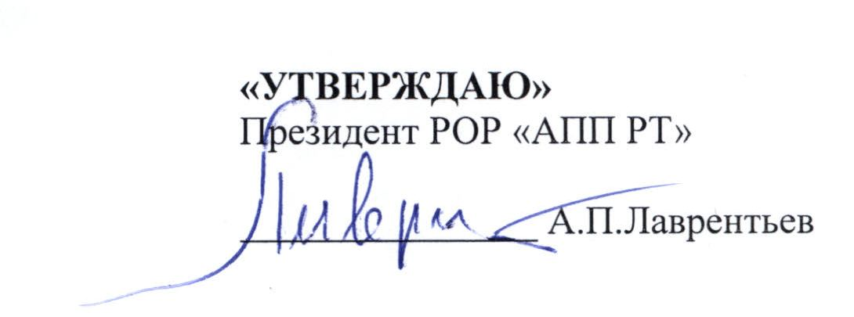

# **ПРОТОКОЛ**

расширенного заседания Совета Ассоциации предприятий и предпринимателей Республики Татарстан

# 18 июня 2013 года г.Казань, РОР « АПП РТ»,

15-00 зал заседаний (3 этаж)

**ПРИСУТСТВОВАЛИ:**

Приглашенные руководители, члены Совета АПП РТ, руководители предприятий (члены АПП РТ), сотрудники исполнительной дирекции – 58чел. (список прилагается).

Председательствовал: президент АПП РТ Лаврентьев А.П.

**ПОВЕСТКА ДНЯ:**

1. Вручение Свидетельств о членстве вновь вступившим в члены АПП РТ.

2. О мерах по реализации программы повышения производительности труда в Республике Татарстан.

3. О внедрении федеральной контрактной системы государственных закупок (Федеральный закон от 05.04.2013 №44ФЗ).

4. О текущем состоянии дел на предприятиях промышленности Республики Татарстан и предложениях по их улучшению.

5. Разное.

5.1. О подготовке совещания с участием Президента Республики Татарстан Р.Н. Минниханова «Инновационное развитие предприятий – основа повышения конкурентоспособности экономики Республики Татарстан».

5.2. О внедрении системы оценки регулирующего воздействия действующих нормативных правовых актов и проектов нормативных правовых актов в Республике Татарстан, принимаемых (издаваемых) исполнительными органами государственной власти Республики Татарстан.

5.3. О Всероссийском конкурсе «Российская организация высокой социальной эффективности».

5.4. О реализации Постановления Кабинета Министров РТ от 20.05.2013 №330 в части организации работы по подготовке и представлению в электронной форме документов для назначения пенсий.

Открыл заседание **А.П.Лаврентьев.**

1. По первому вопросу Повестки дня:

**А.П.Лаврентьев** озвучил Решения Совета АПП РТ о принятии Казанского филиала ОАО «Банк Москвы» и ООО «Термоконтракт» в Ассоциацию. Вручил Свидетельство о членстве в АПП РТ директору КФ ОАО «Банк Москвы» Л.Ч.Богачевой и заместителю директора ООО «Термоконтракт» С.П.Баблеву.

2. По второму вопросу Повестки дня:

С иллюстрированным докладом о мерах по реализации программы повышения производительности труда на предприятиях машиностроительного и нефтехимического комплексов Республики Татарстан на 2013-2016 годы выступил **Е.В.Мартынов**, директор Центра энергосберегающих технологий при Кабинете Министров РТ, на который возложены функции центра повышения производительности труда.

**РЕШИЛИ:**

**Информацию принять к сведению.**

3. По третьему вопросу Повестки дня:

**Я.В.Геллер** проинформировал о новой федеральной контрактной системе государственных закупок, введенной в действие Федеральным законом от 05.04.2013 №44-ФЗ. В своем выступлении он остановился на ее отличиях от ранее действовавшей в соответствии с 94-ФЗ системы госзакупок.

Также сообщил, что в Министерстве экономики РТ Агентством по госзаказу, инвестиционной деятельности и межрегиональным связям РТ еженедельно проводятся обучающие семинары по данной тематике. Пригласил специалистов предприятий активнее в них участвовать.

**РЕШИЛИ:**

**Информацию принять к сведению. Использовать организуемые Агентством семинары для соответствующего обучения руководителей служб и специалистов предприятий.**

4. По четвертому вопросу Повестки дня:

**А.П.Лаврентьев** проинформировал об итогах работы промышленного комплекса республики за 5 месяцев т.г., выразил обеспокоенность состоянием дел, предложил участникам заседания высказаться по проблемным вопросам хозяйственной деятельности, по направленным на их решение предложениям.

В обсуждении приняли участие: **Д.З.Каримуллин, А.И.Хисамеев, С.В.Раковец, Р.Ш.Хасанов, Юркевич Ю.М.** (вопросы руководителей предприятий, прозвучавшие на заседании, прилагаются).

Были озвучены вопросы, касающиеся взаимодействия предприятий с энергетическими компаниями республики, высоких темпов роста тарифов, длительного оформления разрешающей документации; несовершенства таможенного законодательства; большого количества проверок на предприятии со стороны налоговых и контролирующих органов; обеспечения предприятий квалифицированными кадрами; ведения гибкой денежно-кредитной политики в республике, в частности, создания приемлемых условий для товаропроизводителей; высоких тарифов на железнодорожные перевозки; рационального использования рабочего времени; аутсорсинга на предприятиях; налогообложения подакцизных товаров после вступления в ВТО и др.

**РЕШИЛИ:**

**Руководителям предприятий и организаций направить в исполнительную дирекцию АПП РТ информацию по проблемным вопросам и соответствующие предложения для обобщения и последующего содействия в их возможной реализации.**

5. По пятому вопросу Повестки дня:

5.1. **А.П.Лаврентьев** проинформировал о работе по подготовке совещания с участием Президента Республики Татарстан Р.Н.Минниханова по вопросу инновационного развития предприятий как основы повышения конкурентоспособности экономики Республики Татарстан (проведение совещания предварительно намечено на 4-ый квартал текущего года). А.П.Лаврентьев призвал руководителей предприятий участвовать в подготовке совещания, при необходимости отвечать на запросы АПП РТ и МПиТ РТ о предоставлении реальной информации о работе предприятий.

5.2. **А.М.Пахомов** рассказал о ходе внедрения в республике системы оценки регулирующего воздействия действующих и проектов нормативных правовых актов, принимаемых (издаваемых) исполнительными органами государственной власти Татарстана. Проинформировал о том, что во исполнение Постановления Кабинета Министров РТ от 31.12.2012г. №1182 «Об утверждении порядка публичной оценки регулирующего воздействия действующих нормативных правовых актов и проектов нормативных правовых актов в РТ, принимаемых (издаваемых) исполнительными органами государственной власти РТ» создается Экспертный совет и Реестр экспертов для работы по оценке регулирующего воздействия действующих и издаваемых нормативных правовых актов в РТ. Обратил внимание участников заседания на то, что Ассоциация дала предложения по включению в Экспертный совет 11 кандидатур из числа представителей промышленных предприятий – членов АПП РТ. Кандидатуры были заранее согласованы с руководителями предприятий.

5.3. **И.О.Рассман** проинформировал о начале приема Министерством труда, занятости и социальной защиты РТ документов от предприятий на участие в ежегодном Всероссийском конкурсе «Российская организация высокой социальной эффективности». Отметил высокие шансы успешного участия в региональном и всероссийском этапах данного конкурса целого ряда предприятий – членов АПП РТ. Предложил внимательно отнестись к информации (дополнительно будет представлена на сайте АПП РТ) и активно рассмотреть вопрос участия в конкурсе.

5.4. **А.М.Пахомов** рассказал, что в соответствии с Постановлением Кабинета Министров РТ от 20.05.2013г. №330 в целях комплексной оптимизации проведения подготовительной работы по назначению пенсий, снижения нагрузки на работающих граждан рекомендовано руководителям предприятий и организаций всех форм собственности организовать работу по подготовке и предоставлению электронных образов документов для назначения пенсий в территориальные органы Пенсионного фонда России по РТ.

**РЕШИЛИ:**

**Информацию принять к сведению.**

В завершении мероприятия член Совета АПП РТ Б.И.Тихомиров вручил от имени руководства ОАО «Авиапром» медаль лауреата премии им.П.В.Дементьева А.П.Лаврентьеву.

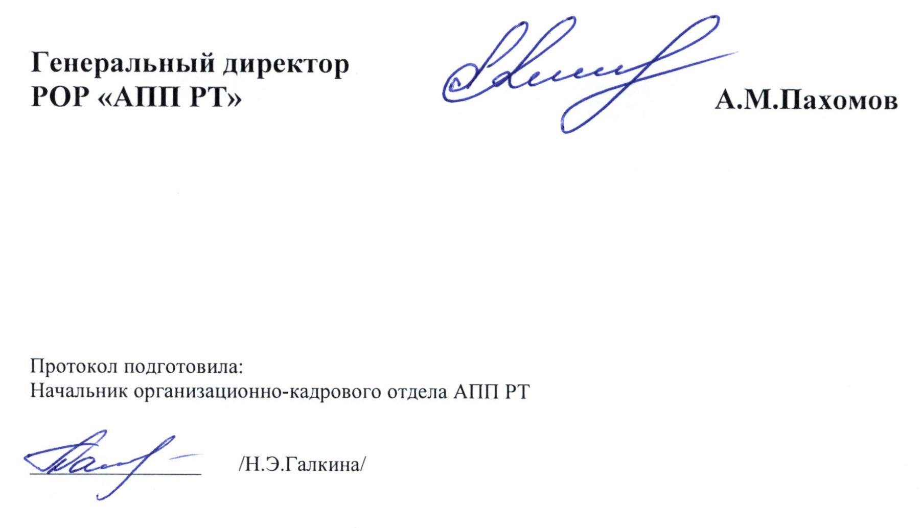

**Список**

# **участников расширенного заседания Совета Ассоциации**

# **предприятий и предпринимателей Республики Татарстан**

# *18 июня 2013 года г.Казань, РОР « АПП РТ»,*

*15-00*  *зал заседаний (3 этаж)*

|  |  |  |  |
| --- | --- | --- | --- |
| *Приглашенные:* | | | |
|  | **Ахмадеева**  Гульнара Чулпановна | Заместитель министра промышленности и торговли РТ |  |
|  | **Геллер**  Яков Вениаминович | Генеральный директор Агентства по госзаказу, инвестиционной деятельности и межрегиональным связям РТ |  |
| *РОР «АПП РТ»* | | | |
|  | **Лаврентьев**  Александр Петрович | Президент АПП РТ, председатель Совета директоров ОАО «Казанский вертолетный завод» | Член Совета АПП РТ |
|  | **Дивавин**  Геннадий Валерьевич | Первый вице-президент АПП РТ, председатель Совета директоров ОАО «КЗ «Электроприбор» | Член Совета АПП РТ |
|  | **Яруллин** (не участвовал)  Рафинат Саматович  **Мустафин Х.В.** (принял участие) | Вице-президент АПП РТ, генеральный директор ОАО «Татнефтехиминвест-холдинг»  Заместитель ген. директора | Член Совета АПП РТ |
|  | **Хасанов**  Радик Шавкятович | Вице-президент РОР «АПП РТ», генеральный директор ОАО «ПОЗИС» | Член Совета АПП РТ |
|  | **Дьячков** (не участвовал)  Виктор Васильевич  **Степанов** (принял участие)  Евгений Витальевич | Вице-президент АПП РТ, генеральный директор ОАО «ICL-КПО ВС»  Заместитель ген. директора | Член Совета АПП РТ |
|  | **Гумеров**  Раис Хафизович | Вице-президент АПП РТ, генеральный директор ООО «Мелита» | Член Совета АПП РТ |
|  | **Пахомов**  Алексей Михайлович | Генеральный директор АПП РТ | Член Совета АПП РТ |
|  | **Агеев** (не участвовал)  Шамиль Рахимович  **Герасимов** (принял участие)  Валерий Анатольевич | Председатель Правления  ТПП РТ  Заместитель Председателя Правления | Член Совета АПП РТ |
|  | **Аксенов**  Евгений Михайлович | Директор  ФГУП «ЦНИИгеолнеруд» |  |
|  | **Антышев**  Геннадий Викторович | Генеральный директор  ОАО «Зеленодольское предприятие «Эра» |  |
|  | **Богачева**  Лилия Чулпановна  **Хабибуллина**  Диляра Тагировна | Директор  Казанского филиала ОАО «Банк Москвы»  Заместитель директора |  |
|  | **Гатина**  Роза Фатыховна | Директор  ФКП «ГосНИИХП» |  |
|  | **Галимов** (не участвовал)  Камиль Салманович  **Гайфуллина** (приняла участие)  Эльмира Рахильевна | Генеральный директор  ОАО «ПО ЕЛАЗ»  Заместитель ген. директора |  |
|  | **Галимов**  Рафаэль Равильевич | Генеральный директор  ЗАО «КВАРТ» |  |
|  | **Гиниятов** (не участвовал)  Халил Зиннурович  **Афанасьев** (принял участие)  Марат Михайлович | Генеральный директор  ФКП «КГК пороховой завод»  Директор по развитию производства | Член Совета АПП РТ |
|  | **Гинсбург**  Владимир Сергеевич | Генеральный директор ОАО «Казанский электротехнический завод» | Член Совета АПП РТ |
|  | **Ибрагимов**  Евгений Рашитович | Управляющий директор  ОАО «Казанькомпрессормаш» |  |
|  | **Иванов** (не участвовал)  Владимир Петрович  **Шепталин** (принял участие)  Анатолий Трофимович | Генеральный директор  ОАО «НПО ГИПО»  Заместитель ген. директора | Член Совета АПП РТ |
|  | **Ильясов**  Роберт Юрьевич | Генеральный директор  ООО «ИПТ «Идея-Юго-восток» |  |
|  | **Капустин**  Евгений Николаевич | Генеральный директор  ОАО «Вакууммаш» | Член Совета АПП РТ |
|  | **Каримуллин** (не участвовал)  Дамир Заудатович  **Загретдинов** (принял участие)  Айдар Фаршатович | Генеральный директор  ОАО «КМПО»  Главный инженер | Член Совета АПП РТ |
|  | **Когогин** (не участвовал)  Сергей Анатольевич  **Зайнутдинов** (принял участие)  Альхат Фатыхович | Генеральный директор  ОАО «КАМАЗ»  Директор Представительства в Казани | Член Совета АПП РТ |
|  | **Кокуркин** (не участвовал)  Владимир Викторович  **Мухаметзакиров** (принял участие)  Анвар Мухаметкадырович | Директор  ПИ «Союзхимпромпроект»  Заместитель директора |  |
|  | **Кравцов** (не участвовал)  Алексей Александрович  **Гизатуллин** (принял участие)  Н.З. | Директор Центра производственной субконтрактации РТ  Заместитель директора |  |
|  | **Кулеш** (не участвовал)  Андрей Викторович  **Хабибуллин** (принял участие)  М.Г. | Генеральный директор  ОАО «КПП Авиамотор»  1-ый заместитель ген. директора |  |
|  | **Куприянов** (не участвовал)  Гиоргий Федорович  **Юркевич** (принял участие)  Евгений Михайлович | Генеральный директор  ОАО «Татспиртпром»  Главный инженер | Член Совета АПП РТ |
|  | **Латыпов**  Марс Васильевич | Генеральный директор  ОАО «Сантехприбор» | Член Совета АПП РТ |
|  | **Лигай** (не участвовал)  Вадим Александрович  **Давыдов** (принял участие)  Е.С. | Генеральный директор  ОАО «Казанский вертолетный завод»  Заместитель нач. отд. бюджетирования | Член Совета АПП РТ |
|  | **Мартынов**  Евгений Васильевич | Директор Центра энергосберегающих технологий РТ при КМ РТ |  |
|  | **Минигулов**  Фарид Гертович | Генеральный директор  ОАО «Казаньоргсинтез» |  |
|  | **Мистахов**  Ренат Искандерович | Генеральный директор  ОАО «Завод им.Горького» | Член Совета АПП РТ |
|  | **Насыров**  Айрат Талгатович | Директор  ГУП РТ «Татарстанский ЦНТИ» |  |
|  | **Раковец**  Сергей Владимирович | Генеральный директор  ОАО «КОМЗ» |  |
|  | **Соловьев**  Владимир Геннадьевич | И.о. директора  ФГУП «ВНИИР» | Член Совета АПП РТ |
|  | **Сулейманов** (не участвовал)  Рифнур Хайдарович  **Минибаев** (принял участие)  Марат Файзрахманович | Директор  ОАО «Татэнергосбыт»  Заместитель директора |  |
|  | **Тахаутдинов** (не участвовал)  Шафагат Фахразович  **Фарафонтов** (принял участие)  **А.А.** | Генеральный директор  ОАО «Татнефть»  Главный инженер НИЦ | Член Совета АПП РТ |
|  | **Тихомиров**  Борис Иванович | Генеральный директор  ЗАО «Казанский ГипроНИИавиапром» | Член Совета АПП РТ |
|  | **Туктаров**  Фарид Хайдарович | Директор  ФБУ «ЦСМ Татарстан» |  |
|  | **Фардиев** (не участвовал)  Ильшат Шаехович  **Лукин** (принял участие)  Вадим Анатольевич | Генеральный директор  ОАО «Сетевая компания»  Заместитель ген. директора по корпоративной политике |  |
|  | **Фахрутдинов** (не участвовал)  Ильгиз Ильдусович  **Баблев** (принял участие)  Сергей Петрович  **Ямбулатов** (принял участие)  Владислав Моисеевич | Директор  ООО «Термоконтракт»  Заместитель директора  Руководитель проекта |  |
|  | **Хазиев** (не участвовал)  Раузил Магсумянович  **Сафиуллин** (принял участие)  Дамир Харунович | Генеральный директор  ОАО «Генерирующая компания»  Заместитель ген. директора |  |
|  | **Ханнанов** (не участвовал)  Тимур Шамилович  **Топленинов** (принял участие)  Эдуард Олегович | Генеральный директор  ОАО «Татхимфармпрепараты»  Заместитель ген. директора |  |
|  | **Хисамеев**  Артур Ибрагимович | Генеральный директор ФКП «Казанский завод точного машиностроения» |  |
|  | **Шабаев**  Ильдар Мирсязанович | Генеральный директор  ОАО «Радиоприбор» |  |
|  | **Шайхиев** (не участвовал)  Фарит Габдулхакович  **Гафиатуллин** (принял участие)  **Р.Р.** | Генеральный директор  ОАО «КНИАТ»  Заместитель ген. директора |  |
|  | **Шафигуллин** (не участвовал)  Лутфулла Нурисламович  **Юшканцева** (принял участие)  **Т.С.** | Генеральный директор  ОАО «Таттелеком»  Заместитель ген. директора | Член Совета АПП РТ |
|  | **Шацких**  Павел Александрович | Генеральный директор  ОАО «Казанский завод «Электроприбор» | Председатель Ревизионной ко-миссии АПП РТ |
|  | **Гогин**  Валерий Алексеевич |  |  |
|  | **Хисамеев**  Ибрагим Габдулхакович |  |  |
| *ИД АПП РТ:* | | | |
|  | **Рассман**  Игорь Олегович | Заместитель генерального директора  АПП РТ |  |
|  | **Дмитриев**  Виктор Петрович | Заместитель генерального директора  АПП РТ |  |
|  | **Галкина**  Наталья Эдуардовна | Начальник организационно-кадрового отдела АПП РТ |  |
|  | **Абайдуллина**  Луиза Ибрагимовна | Главный специалист АПП РТ |  |
|  | **Гоголев**  Владимир Михайлович | Главный специалист АПП РТ |  |

**Вопросы руководителей предприятий,**

**прозвучавшие на расширенном заседании Совета АПП РТ 18.06.2013г.**

***Каримуллин Д.З. (ОАО «КМПО»)***

1. Прогнозируемый спад объемов производства на ОАО «КМПО» в связи со снижением объемов основного крупного заказчика.

2. Проблемы с энергетиками.

В связи с тем, что растут тарифы на энергоносители, предприятие не может повысить прибыль, несмотря на то, что ежегодно принимаем программу энергоэффективности на предприятии, растет выработка, рост производительности труда опережает рост зарплаты.

Расхождение прогнозов повышения цен на энергоносители, у федералов – на 114%, у республики – на 166,4%.Непонятно, на какие цифры опираться.

3. Судебный процесс с ОАО «Генерирующая компания».

Невыполнение энергетиками условий договора по поставляемой энергии, в частности, по температуре. Несоответствующая договору температура зафиксирована счетчиками на заводе. Мы стали платить за фактически поставляемую температуру. Энергетики подали на нас в суд.

4. Строительство КМПО газопровода по поручению Президента РТ.

Газопровод пройдет через КАПО, далее КМПО, получим существенную экономию по теплу. В последующем, планировали подключить свою энергетическую установку. Много преград со стороны республиканских энергетиков при оформлении документации.

**Хисамеев А.И. (ФКП «Казанский завод точного машиностроения»)**

Проблема с ОАО «Генерирующая компания».

Построили котельную на заводе на федеральные деньги. Наши энергетики не дают право на ее использование.

**Раковец С.В. (ОАО «КОМЗ»)**

1. Несовершенство таможенного законодательства.

2. Возможность быстрого внедрения новой продукции (изобретения) на мировом рынке и длительный путь вывода новой продукции (необходимость предварительного включения данной продукции в «списки», в «перечни» и т.п.).

3. Огромное число различных проверок на предприятии (по 2 проверки в день).

4. Необходимость дополнительного обучения специалиста в учебном центре.

После ВУЗа специалист, пришедший на завод, для допуска к работе по целому ряду должностей в соответствии с действующим порядком должен пройти дополнительное обучение в учебном центре.

5. АПП РТ совместно с МПиТ РТ обобщить все проблемы-препятствия для развития бизнеса в республике.

**Хасанов Р.Ш. (ОАО «ПОЗИС»)**

1. Необоснованно быстрые темпы роста тарифов на энергетику.

Надо обеспечить прозрачность формирования тарифов. Генерирующая и Сетевая компании пусть покажут, из чего складываются их тарифы.

Должна быть четкая тарифная политика.

2. Своевременное финансирование предприятий, работающих по Федеральным целевым программам.

3. Ведение гибкой денежно-кредитной политики в республике, в частности, приемлемые условия для товаропроизводителей.

4. Повышение цен на ж/д тарифы.

По экспорту тарифы выросли на 39%.

Не можем пользоваться ж/д перевозками, т.к. цена на товар станет высокой и неконкурентоспособной. Продукция не продается, уменьшается налогооблагаемая база в республике.

5. Рациональное использование рабочего времени.

Много праздничных дней, в то время как рабочий человек хочет работать и зарабатывать деньги.

6. Кадровый вопрос.

Предприятия занимаются созданием учебных центров, хотя это - вопрос государства.

7. Рост цен на полимеры.

Мы не поднимаем цены на холодильники с 2009 года. В нефтяной республике возможно сделать льготные условия для местных потребителей полимеров.

8. Аутсорсинг.

Аутсорсинг – это реально выгодно действующий механизм.

Необходимо организовать семинар с участием предприятий, чтобы поделиться опытом и послушать специалистов – аутсорсеров.

**Юркевич Ю.М. (ОАО «Татспиртпром»)**

1. После вступления в ВТО выросло налогообложение подакцизных товаров. Российская продукция становится неконкурентоспособной из-за высокой цены.

2. Неоправданно высокая цена подсоединения к энергосетям новой технологической мощности.

Строим новый завод в Усадах большей мощности. Энергетики определили, на наш взгляд, завышенную цену на подсоединение к своим сетям.

3. Возможное строительство собственной газотурбинной установки.

Готовы построить газотурбинную установку. Могли бы снабжать излишней энергией Усады. Но невозможно получить разрешение на продажу энергии.